いろいろな R Markdown フォーマット

漢字大好

3/21/23

# R Markdown の出力形式をためしてみよう

## R Notebook と他の形式

R Notebook は、[R Markdown](http://rmarkdown.rstudio.com) の一つの形式ですが、書式はおなじですから、コードを実行すると、その下に実行結果が現れます。

コード・チャンクは、ハイライトされています。そのコード・チャンクは、 *Run* ボタンを押すか、コード・チャンクの右上にある、右を向いた三角形をおすか、 *Ctrl+Shift+Enter* (Win) または *Cmd+Shift+Enter* (Mac) のキーで実行できます。

R Notebook の、プレビューは、実際にコード・チャンクに表示されているものだけが、含まれますが、*Knit* で他の形式の出力をするときは、最初から一つ一つコード・チャンクを実行して、その結果が出力されますから、エラーがあると、出力されず、途中で停止します。

## 日本語・中国語・韓国語

文字化けが、起こることが多く、対応が、一定せず、難しかったのですが、どうやら、現在は、どの場合も、次の設定で、解決しているようです。下の例を確認してください。

# showtext を、インストールしていない場合は、一回だけ、右上の三角をクリックして実行  
install.packages('showtext')

### パッケージをロード

library によって、Package をロード（いつでも使えるように）します。

library(tidyverse)  
library(showtext)  
font_add_google('Noto Sans')  
font_install(source_han_serif())  
showtext_auto()

## Test Code Chunk (1)

head(cars)

speed dist  
1 4 2  
2 4 10  
3 7 4  
4 7 22  
5 8 16  
6 9 10

## Test Code Chunk (2)

plot(cars, main="散布図")

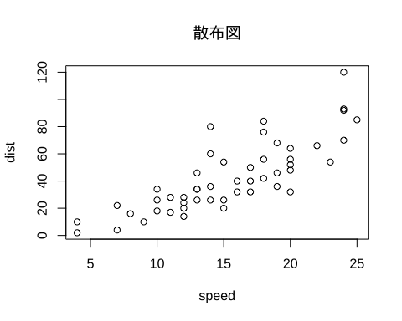

## Test Code Chunk (3)

df_iris <- iris  
colnames(df_iris) <- c("萼長","萼幅","葉長","葉幅","Species" )  
tab <- data.frame(Species = c("setosa", "versicolor", "virginica"),  
 "種別" = c("ヒオウギアヤメ", "ブルーフラッグ", "バージニカ"))  
df_iris <- df_iris %>% left_join(tab, by=c("Species" = "Species")) %>% select(-5)  
df_iris %>% slice(1:2)

萼長 萼幅 葉長 葉幅 種別  
1 5.1 3.5 1.4 0.2 ヒオウギアヤメ  
2 4.9 3.0 1.4 0.2 ヒオウギアヤメ

knitr::kable(df_iris[1:6, ])

| 萼長 | 萼幅 | 葉長 | 葉幅 | 種別 |
| --- | --- | --- | --- | --- |
| 5.1 | 3.5 | 1.4 | 0.2 | ヒオウギアヤメ |
| 4.9 | 3.0 | 1.4 | 0.2 | ヒオウギアヤメ |
| 4.7 | 3.2 | 1.3 | 0.2 | ヒオウギアヤメ |
| 4.6 | 3.1 | 1.5 | 0.2 | ヒオウギアヤメ |
| 5.0 | 3.6 | 1.4 | 0.2 | ヒオウギアヤメ |
| 5.4 | 3.9 | 1.7 | 0.4 | ヒオウギアヤメ |

## Test Code Chunk (4)

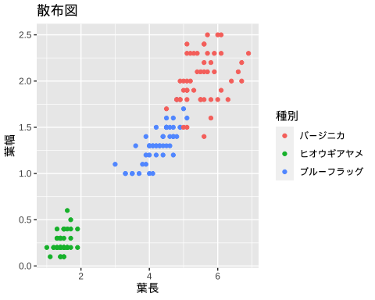

## 新しいコード・チャンク

あらたにコード・チャンクを挿入するときは、ツール・バーの *Insert Chunk* ボタンを押すか、または、 *Ctrl+Option+I* (Win) or *Cmd+Option+I* (Mac) でも可能です。

### まずは、Preview がおすすめ

ノートブックを保存すると、コードを含む HTML ファイルが作成されます。プレビュー（*Preview* ）ボタンまたは、 *Ctrl+Shift+K* (Win) または *Cmd+Shift+K* (Mac) でも可能です。

## いろいろな出力形式を加えたYAML

output:  
 pdf_document:  
 latex_engine: xelatex  
 beamer_presentation:  
 latex_engine: xelatex  
 html_document:  
 df_print: paged  
 html_notebook: default  
 word_document: default  
 powerpoint_presentation: default  
 ioslides_presentation: default  
 slidy_presentation: default

Knit ボタンから、他の形式を選び、試してみてください。

## 出力形式に関する備考

* スライドの場合は、第二レベルの表題 ##　があると、あたらしいスライドとなります。
* --- または、Visual エディターの、Horizontal Line でも新しいスライドになります。
* Word や PowerPoint は、一度、Knit して出力したファイルの書式を変更して、“my-styles.docx”、“my-styles.pptx” などと名称を変更して、下のように、書式ファイルを付けることが可能です。参考文献を参照してください。

---  
word_document:  
 reference_docx: my-styles.docx  
powerpoint_presentation:  
 reference_doc: my-styles.pptx  
---

## さまざまな設定

* *Knit* ボタンの隣のギアマーク の Output Option からそれぞれの書式を変更することが可能です。
* 節番号自動振り付け、ページ番号、テーマ、出力する図のサイズなどが、それぞれの形式に応じて選択できます。
* また、コード・チャンクの右上にある、ギア・マークからも、コードを出力するか否か、実行するか否か、コード・チャンクの名称、図のサイズなどが選択できます。
* {r cache=TRUE} とすると、キャッシュしてくれるので、実行に時間がかかるコード・チャンクには、このようなオプションを加えるのも良いでしょう。

## 参考文献 References

* Posit Primers: [Report Reproducibly](https://rmarkdown.rstudio.com/lesson-1.html?_ga=2.60708591.317621277.1671142614-2004472742.1671142614)
* Markdown Quick Reference: Top Menu Bar > Help > Markdown Quick Reference
* Cheat Sheet (Top Menu Bar: Help > Cheat Sheets): RMarkdown Cheat Sheet, RMarkdown Reference Guide
* Books:
  + [R Markdown: The Definitive Guide](https://bookdown.org/yihui/rmarkdown/)
  + [R Markdown Cookbook](https://bookdown.org/yihui/rmarkdown-cookbook/)
* エラーが出て不明なときは、検索エンジンで、解決方法を探してください。このときに、エラーメッセージが英語の方が、解決方法が見つかりやすくなります。Post error messages to a web search engine.